Proteção Espiritual e Limpeza Energética
Curso de Magia e Iniciação à Bruxaria Natural
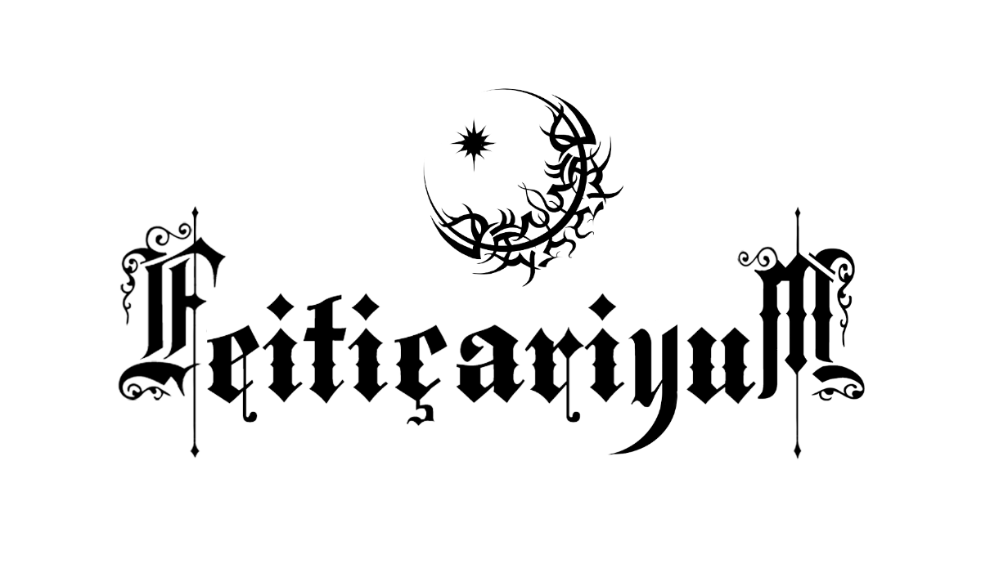Dríade Anciã: Aline Dríade
Site Oficial: www.dríade.net
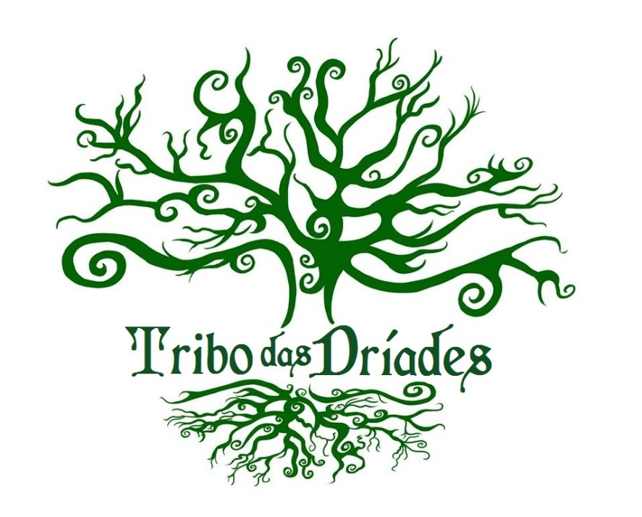


Elementos para Proteção Espiritual – Pessoal e/ou do Lar:

VELA PRETA – PALITO OU DE 7 DIAS, EM MANDALAS OU AVULSAS
PEDRAS PRETAS – TURMALINA, ÔNIX, CIANITA NEGRA... EM MANDALAS OU AVULSAS
SAL GROSSO – NA ÁGUA OU PURO, COMO BANHO (SEM EXCESSO NA FREQUÊNCIA DO USO), NO ALTAR, NOS CANTOS DA CASA OU COM PANO DE CHÃO
ERVAS AGRESSIVAS – QUEIMADAS EM DEFUMAÇÃO, INCENSO OU NO CALDEIRÃO, OU PLANTADAS E ATIVADAS NA FRENTE DA CASA E NOS FUNDOS, SE FOR ABERTO - ALHO, CEBOLA, ARRUDA, GUINÉ, ESPADA DE SÃO JORGE, QUEBRA-DEMANDA, COMIGO NINGUÉM PODE...
AZEITE EXTRA VIRGEM – COMO BANHO OU UNÇÃO NOS CHACRAS

Quanto mais elementos você usar, mais energia trabalhará pelo seu pedido. Ao escolher os itens desejados e a forma de utilizá-los, faça a seguinte evocação:

“EU EVOCO OS MEUS GUIAS, MESTRES E GUARDIÕES PESSOAIS E TODA A ESPIRITUALIDADE QUE ME GUIA E ME PROTEGE EM MINHA CAMINHADA EVOLUTIVA! PEÇO PARA QUE ATIVEM ESSES ELEMENTOS MÁGICOS PARA PROTEGEREM A MIM E ‘OS MEUS’ (DIGA O SEU NOME COMPLETO E O NOME DAS PESSOAS E ANIMAIS DE ESTIMAÇÃO LIGADOS A VOCÊ) DE TODA ENERGIA NOCIVA E PREJUDICIAL AO NOSSO BEM-VIVER, EXPULSANDO TODOS OS SERES COM ENERGIAS CONTRÁRIAS À NOSSA EVOLUÇÃO E BEM-ESTAR, PROTEGENDO O MEU LAR IGUAMENTE. CORTE E EXPULSE DE NOSSAS VIDAS: ENERGIA DE INVEJA, MAL OLHADO, DEMANDA MENTAL, ESPIRITUAL E EMOCIONAL NEGATIVA, MAGIA NEGRA, INFLUÊNCIA DE ESPÍRITOS OBSESSORES, ZOMBETEIROS, SOFREDORES, LARVAS ASTRAIS, MEMÓRIAS NEGATIVAS, BAIXO ASTRAL, VAMPIROS ASTRAIS E TODAS AS TREVAS VINDAS DE SERES ENCARNADOS E DESENCARNADOS QUE ESTEJAM ATUANDO NEGATIVAMENTE EM NOSSAS VIDAS, NESTA ENCARNAÇÃO, EM VIDAS PASSADAS, VIDAS SIMULTANEAS, EM TODAS AS DIMENSÕES, TEMPO E ESPAÇO, PARA QUE ESTA MAGIA NOS DEFENDA PELO TEMPO QUE FOR NECESSÁRIO, CONSCIENTIZANDO E ENCAMINHANDO TAIS SERES AOS SEUS LUGARES DE DIREITO E MERECIMENTO, DE ACORDO COM A LEI E A JUSTIÇA DIVINA! TRANSMUTEM AS MINHAS ENERGIAS INTERNAS NEGATIVAS EM POSITIVAS, LIMPANDO O MEU INTERIOR DE TODO MAGNETISMO NEGATIVO. QUE ASSIM SEJA E ASSIM É!”

Você pode fazer alguma outra magia em outro local da casa para repor as energias positivas no lar, como acender vela branca, usar cristal transparente, jarro de água limpa, ervas estimulantes como alecrim, boldo ou camomila, manjericão, etc, pedindo para que seus guias espirituais ativem tais elementos com a função de iluminar e harmonizar as forças do seu lar e suas forças internas, com alegria, amor e fé. Se optar por banho de ervas agressivas (não tóxicas!) ou banho com sal grosso, é necessário repor as energias com um outro banho de erva equilibradora posteriormente.


